1º Grado Informática

Para los papás

Por este medio les comunico lo siguiente:
-Algunas actividades serán presentadas en formato digital. El docente les indicará que actividades deben presentar y el modo de presentación. Leer el apartado MODO DE PRESENTACION.
-Las actividades deben ser realizadas y pegadas en el cuaderno de computación. Los estudiantes deberán poner la fecha del día de la semana que tienen Informática, para ello se fijarán en su horario y calendario.
-Las actividades o tareas se enviarán al siguiente mail: huerto.profetic@gmail.com , en el campo ASUNTO debe figurar el Grado, División, Apellido y nombre del estudiante, por ejemplo: PrimerGradoA Apellido y Nombre. Es importante que no se olviden de completar el asunto de la manera en que les detallo, es por una cuestión de organización y búsqueda de los trabajos.
-Mi horario de atención por cualquier duda o consulta, van hacer los días y horario en que los chicos tienen el espacio curricular. Por ejemplo: primer grado A tiene los días jueves en la segunda hora. Las consultas van a ser enviadas al correo detallado anteriormente, pero en el ASUNTO debe figurar Consulta, Grado.
Sin otro motivo, saluda atte. Prof. Appendino Sonia

Para los niños

TEMAS A DESARROLLAR
La computadora en todas partes

EXPECTATIVAS DE APRENDIZAJE
Que el alumno logre:
- Identificar en qué lugares se encuentran computadoras.

PRESENTACIÓN DE LA TEMÁTICA – EXPLICACIÓN DOCENTE – EJEMPLOS

Las computadoras son muy modernas, que se emplean como herramientas en casi todas las áreas, las vemos en los comercios, en los bancos, las oficinas, los colegios, en los supermercados, etc.
En las computadoras podemos guardar mucha información (textos, imágenes, música, fotos, videos, sonidos, juegos, documentos, etc.).
Las computadoras nos permiten escribir, hacer cálculos, dibujar, comunicarnos con otras personas, divertirnos, jugamos, escuchamos música y vemos fotos.

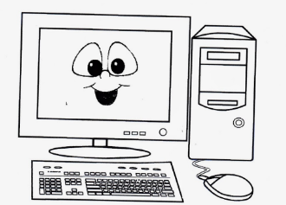
Observa con atención el dibujo de la computadora

ACTIVIDADES

Actividad N* 1:
Los niños deben responder la pregunta ¿Dónde me viste? En el caso que se pueda imprimir los dibujitos deben pintar aquellos en donde encuentran computadoras. En el caso que no se pueda imprimir, los niños escribirán en sus cuadernitos respondiendo la pregunta por supuesto mirando los dibujitos.
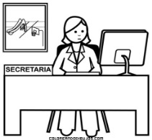
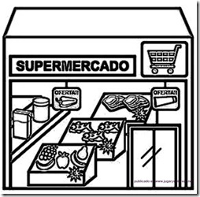
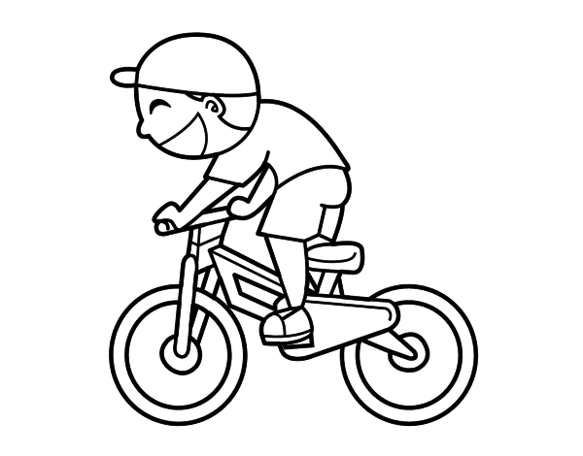

MODO DE PRESENTACIÓN
Sacar una foto al cuaderno con la actividad y enviarla por correo.

